Как выучить таблицу умножения
Каждому родителю в какой-то момент приходится столкнуться с одной очень непростой проблемой: как помочь ребенку выучить таблицу умножения. Сегодня в интернете представлено множество различных способов, помогающих детям запоминать так называемую таблицу Пифагора: игры, карточки, стихи, песни, видео, аудио-программы. Однако далеко не каждый способ действительно эффективен и позволяет легко и быстро научить ребенка таблице умножения. Каждому ученику нужен свой подход, своя наиболее эффективная методика. В этой статье будут разобраны основные приемы и способы изучения таблицы умножения, из которых вы сможете выбрать те, которые подходят именно вашему ребенку.
Это важно! В первую очередь следует разъяснить ребенку суть действия умножения. Как правило, дети, начинающие учить таблицу умножения уже имеют понятие об элементарных арифметических действиях, типа сложения и вычитания. Именно эти знания ребенка помогут вам объяснить ему принцип умножения: что 2 умножить на 3 означает сложить 3 раза число 2, то есть 2+2+2. Ребенок должен хорошо это осознавать, чтобы в дальнейшем избежать многих трудностей и непонимания в изучении таблицы умножения. Кроме того, вам следует объяснить, как устроена сама таблица умножения, что число из левого столбика умножается на число из верхней строчки, а на пересечении строки и столбца, в которых находятся эти числа, и следует искать ответ, то есть их произведение. Например, пятью восемь равно сорок (5x8=40).
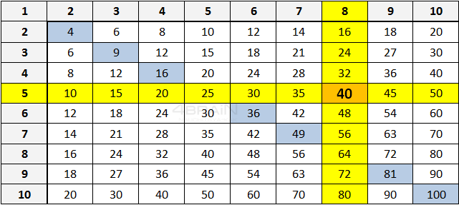

Игра
В любом даже рутинном процессе, коим являются и упражнения для изучения таблицы умножения, должен обязательно присутствовать элемент игры, он необходим для детей! Обучение с привлечением игровых приемов заставит ребенка вникнуть в задание, по-настоящему заинтересоваться предметом умножения и забыть о нежелании учиться. Одно из главных правил запоминания гласит: интересное запоминается лучше и быстрее. Если вы сможете пробудить интерес ребенка к умножению, вы уже сделаете половину дела!
Одной из популярных игр изучения таблицы умножения, является игра в карточки.
Подробнее об игре «Карточки для запоминания таблицы умножения» вы можете прочитать в этой статье, в также скачать и распечатать уже готовые карточки с примерами и ответами. Суть этой игровой таблицы умножения заключается в том, что ребенок в случайном порядке вытягивает карточку из стопки и видит на каждой карточке пример умножения без ответа (например, 7x7=? или 3x8=?). Если он дает правильный ответ, то карточка «выходит из игры», а если ответ неверен, то карточка возвращается в самый низ стопки, и может быть вытянута снова. Игра продолжается до тех пор, пока не закончатся все карточки, то есть пока ребенок не даст правильный ответ на все примеры. Когда карточек остается мало, как правило, это трудные примеры, которые ребенок уже пытался решить, то путем повторения они достаточно легко запоминаются, особенно когда в процессе игры у ребенка появляется азарт.
Эту игру иногда называют «тренажер таблицы умножения». Весь игровой процесс можно проводить этапами, в зависимости от выученного материала. Например, можно начать свой импровизированный урок с карточек «таблица умножение на 2», а потом разбавлять их новыми выученными примерами. Вариантов игры множество, в чем вы можете убедиться сами.
Кроме того, привнести элемент игры в изучение таблицы умножения вы сможете, используя всевозможные программы, онлайн-игры, специальные звуковые плакаты и многое другое, что без проблем можно найти в интернете. Но игра «карточки для запоминания таблицы умножения» является наиболее простым и эффективным способом выучить Пифагорову таблицу.

С чего начать?
Если вы только начинаете обучать свое чадо навыкам умножения, то можно порекомендовать вам попробовать следующие приемы (пройти следующие этапы).
Сразу объясните ребенку наиболее простые и тривиальные примеры из таблицы умножения, которые он сможет решить без каких-либо проблем. При виде таблицы умножения, этой большой сетки 10 на 10 с многочисленными числами, ребенок просто-напросто может испугаться. Вы сразу должны дать ему почувствовать, что не все так сложно. И уже часть таблицы он может решить самостоятельно:
А) Умножение на 1 всегда дает то же самое число, которое мы умножали на 1. Например, 1*1=1, 2*1=2, 3*1=3, и даже миллион на 1 равняется миллион.
Б) Умножение на 10, это то же самое, что просто приписать нолик к числу. Сколько будет 2*10? Правильно, 2 с ноликом, то есть 20.
Выучив таблицу умножения на 1 и на 10, ребенок должен понять, что он теперь знает все крайние столбцы и строки таблицы умножения (на рисунке они выделены зеленым цветом).
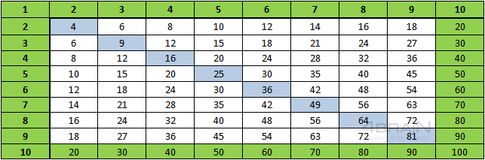
Если все это заняло много времени, и ребенок устал, то лучше перенести изучение оставшейся таблицы Пифагора на следующий раз. Если нет, и ребенок полон сил и желания продолжать, тогда двигаемся дальше.
В) Таблица умножения на 2 обычно дается детям довольно легко. Умножение на 2 равнозначно простому сложению двух одинаковых чисел. Если вы учите своего ребенка таблице умножения, то, скорее всего, он уже умеет складывать небольшие числа и с умножением на два справится без проблем.
Г) Перемена множителей. Другим важным правилом умножения, которое обычно понятно взрослому, но не всегда понятно ребенку является переместительный (или коммутативный) закон умножения. Проще говоря: от перестановки множителей произведение не меняется. Другими словами, выучить таблицу умножения легче, зная что: 2*3 – это то же самое, что 3*2.
Ребенку нужно объяснить и показать, почему вторая строка и второй столбец таблицы Пифагора содержат одни и те же числа, ровно, как и 3-я строка и 3-й столбец и т.д. Поэтому, выучив умножение 2-х на любое число, он будет знать и умножение остальных чисел на 2. Поэтому задача становится в 2 раза проще.
Таким образом, применив описанные выше приемы, вы сможете помочь своему ребенку легко запомнить значения таблицы умножения, выделенные зеленым цветом:
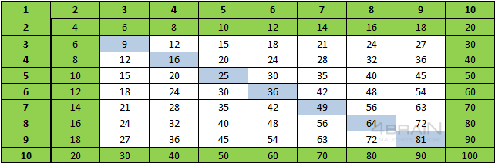
Согласитесь, выглядит уже неплохо. Дайте понять вашему ребенку, что таблица умножения не так уж и сложна и велика.

Целенаправленное запоминание
После того, как ваш ребенок освоил самые простые значения таблицы умножения, можно приступать к более сложным множителям. Тут важно использовать и элементы игры, и многие другие полезные приемы запоминания: ассоциации, повторение, дробление на части, проверочные задачки, применение на практике. Многие из примеров нужно будет заучивать, запоминать и повторять неоднократно, чтобы ваш ребенок смог потом с легкостью называть значения таблицы умножения. Лучше идти по порядку, и не пытаться выучить все сразу. Начать лучше с квадратов и умножения на 3 и 4, постепенно переходя к остальным числам.
Некоторые педагоги считают правильным способом начать изучение таблицы умножения с конца от более сложных примеров к более простым. Но лучше так не делать, чтобы избежать стресса ребенка от непонимания того, как эти значения были получены. Умножая 3 на 3, ребенок может проверить себя на пальцах, и убедиться, почему в таблице умножения стоит именно 9. А если ему сразу предложить умножить 8 на 9, и сказать, что результат нужно просто запомнить, он не сможет применить свои знания на практике, что ухудшит запоминание и может отрицательно сказаться на его мотивации.
Квадраты чисел. Квадратом числа называется его произведение на самого себя. В русской таблице умножения есть всего 10 квадратов, которые нужно запомнить. Квадраты до примера «шесть на шесть тридцать шесть» обычно запоминаются на ура, и следующие 3 квадрата обычно тоже не вызывают особых трудностей. А 10 на 10 – будет сто, что мы уже проходили ранее на предыдущих уроках.
Таблица умножения на 3. Именно на этом этапе могут возникнуть первые сложности. Если так случилось, что ребенок не может запомнить какие-то значения, то самое время начать использовать карточки. А если это не помогает, и вы знаете, что у вашего чада больше гуманитарный склад ума, то можете попробовать специальные стихи (о них еще будет написано ниже) для запоминания таблицы умножения.
Таблица умножения на 4. Здесь также можете использовать карточки и стихи. Кроме того, дайте ребенку понять, что умножение на четыре - это то же самое, что и умножение на 2 и еще раз на 2. Эти и другие простейшие арифметические закономерности, которые могут быть полезны для развития устного счета, вы найдете в данной статье.
Таблица умножения на 5. Умножение на пять обычно дается просто. Интуитивно ребенку становится понятно, что все значения этого умножения расположены через 5 друг от друга и заканчиваются либо на 5, либо на 0. Все четные числа, умноженные на 5, всегда оканчиваются на ноль, а нечетные – оканчиваются на 5.
Таблица умножения на 6, 7, 8 и 9. Есть определенная особенность изучения сложных примеров из таблицы умножения. Если ребенок выучил квадраты, а также таблицу умножения до 5, то на самом деле ему осталось выучить совсем немного, так как остальные примеры он уже знает. Это хорошо видно на этой таблице умножения, где зеленым выделены ячейки, уже освоенные ребенком к данному моменту.
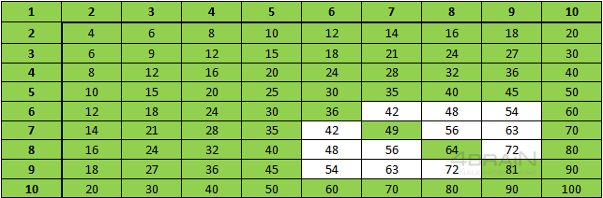
В итоге, оставшиеся клетки таблицы умножения содержат всего шесть произведений, которые и являются самыми сложными, и на которые стоит обратить пристальное внимание.
- 6x7=42
- 6x8=48
- 6x9=54
- 7x8=56
- 7x9=63
- 8x9=72
Для запоминания этих выражений таблицы умножения лучше использовать игру в карточки, чтобы довести ответы до автоматизма. Эффективнее всего использовать 12 карточек (с переменой мест множителей). Как показывает практика, у школьников, а часто и у взрослых, именно с этими шестью произведениями часто бывают некоторые проблемы.
Вот и все! Всего за несколько уроков вся таблица умножения может быть легко и быстро выучена!

Другие приемы изучения таблицы умножения
Естественно, единственного верного ответа на вопрос «как правильно учить таблицу умножения» не существует. В каждом отдельном случае, для каждого конкретного ребенка, даже для каждого конкретного урока нужно подбирать определенные наиболее эффективные способы. Попробуйте использовать в своем педагогическом арсенале, несколько приемов работы с вашим ребенком, и тогда вы сможете быстро и легко понять, как лучше научить его таблице умножения. Вот эти способы.

Пример из практики
Выучить любое произведение из таблицы Пифагора будет проще, если продемонстрировать его на практике. Например, у мальчиков можно спросить, сколько всего нужно колес для 5 автомобилей (5x4=20). А таблица умножения для девочек может иметь примеры в стиле, сколько нужно резинок, чтобы заплести по две косички трем куклам (2x3=6).

Сложные примеры
Вашему ребенку какие-то примеры из таблицы умножения могут даваться проще, а какие-то сложнее. Старайтесь тренировать ним именно сложные примеры, чтобы он концентрировался особенно на них.

Таблица умножения на пальцах
Некоторые примеры из таблицы умножения можно легко посчитать, используя пальцы, «природные счеты человека». И это касается не только самых простых произведений, но и, к примеру, умножения на 9. Для этого кладем руки ладонями вниз друг рядом с другом, пальцы нужно выпрямить. Теперь, чтобы умножить любое число на 9 просто загибаем палец под номером этого числа (считая слева). Число пальцев до загнутого будет являться десятками ответа, а после – единицами.
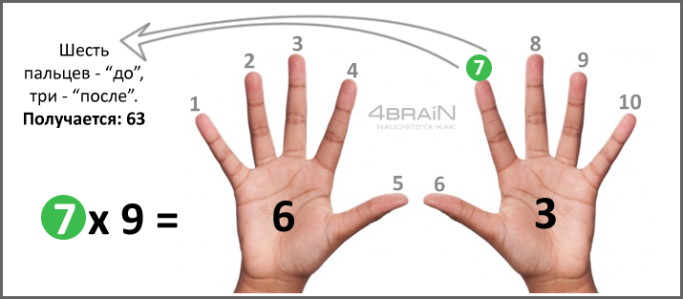
Вообще на пальцах можно считать всю таблицу Пифагора. В данном видео таблицы умножения на пальцах представлены решения более сложных примеров:

Стихи
Еще одним мнемотехническим приемом запоминания таблицы умножения является использование стихотворений (рифмы). Если вашему ребенку становится трудно при запоминании определенного значения Пифагоровой таблицы, то, вероятно, этот способ покажется вам интересным. Может оказаться, что ребенку гораздо проще запоминать стихи, чем «сухие» числа. Сегодня в интернете можно встретить несколько больших (даже гигантских) таблиц умножения в стихах.
Вряд ли вам покажется, что выучить подобное стихотворение может быть проще, чем просто таблицу умножения, но рифму можно использовать в особо сложных случаях. Например, умножение на 7 и на 8 часто вызывает трудности. И тут на помощь могут прийти стихи Марины Казариной «Про умножение» и Александра Усачёва «Умножение». Ниже приведены 6 отрывков из стихотворения Александра Усачёва про умножение шести самых сложных примеров таблицы умножения.

6×7
Шесть сетей по шесть ершей -
Это тоже тридцать шесть.
А попалась в сеть плотва:
Шестью семь — сорок два.

6×8
Бегемоты булок просят:
Шестью восемь — сорок восемь…

6×9
Нам не жалко булок.
Рот откройте шире:
Шестью девять будет -
Пятьдесят четыре.

7×8
Раз олень спросил у лося:
- Сколько будет семью восемь? -
Лось не стал в учебник лезть:
- Пятьдесят, конечно, шесть!

7×9
У семи матрёшек
Вся семья внутри:
Семью девять крошек -
Шестьдесят три.

8×9
Восемь медведей рубили дрова.
Восемью девять — семьдесят два

